МДОУ «Детский сад № 2 Сонковского района Тверской области»
Проект
«23 ФЕВРАЛЯ - ДЕНЬ ЗАЩИТНИКА ОТЕЧЕСТВА»
Старшая группа
Воспитатели: Милова Е. А., Яковлева Н. Е.

Актуальность темы
В настоящее время воспитание патриотизма - это достаточно сложная задача, так как в последнее время в обществе утрачиваются традиции патриотического сознания. Во все времена славилась наша страна своими защитниками, которые охраняли и оберегали нашу Родину. Знакомя дошкольников с защитниками Отечества, мы зарождаем в них чувства гордости и любви.
Этот проект является отличной возможностью воспитать чувство гордости за свой народ, армию, Родину, вызвать желание быть похожими на смелых и отважных воинов своей страны.
День Защитника Отечества уже не ассоциируется с вооруженными силами. Этот праздник постепенно превратился в гендерный, равносильный международному женскому дню. К сожалению, мало кто знает историю праздника – 23 февраля, в связи, с чем он был установлен.
Тема «Защитники Отечества» особенно актуальна в наше время, когда дети черпают информацию из телевизионных передач о терроризме, насилии. Издавна славится наша страна своими защитниками, которые охраняли границы Родины. Много славных воинов, прославивших Россию с древних времён до нашего времени. Знакомя дошкольников с защитниками Отечества, мы зарождаем в них чувства гордости и любви.
Цель проекта
Воспитание любви к Родине, гордости за ее достижения, патриотических чувств.
Задачи проекта
- Познакомить детей с понятием «страна», «государственный флаг», государственный праздник «День защитника Отечества».
- Формировать первичных представлений об Отечестве – солдатах в Армии, видах техники, об отечественных традициях и праздниках.
- Развивать коммуникативные, творческие навыки детей.
- Воспитывать чувство любви к своей семье, уважение к близкому человеку – папе (дедушке).
Интеграция по областям
«Познавательное развитие», «Речевое развитие», «Социально-коммуникативное развитие», «Физическое развитие», «Художественно- эстетическое развитие».
Вид проекта: информационно-творческий.
Тип проекта: познавательно-игровой.
Сроки реализации: краткосрочный (15-20 февраля).
Участники проекта: воспитатели, дети старшей группы и их родители.
Основные формы, средства и методы реализации проекта
Формы: НОД; развлечение; совместная деятельность педагога и детей в ходе режимных моментов; совместная деятельность детей и родителей.
Средства: игровая деятельность (сюжетно-ролевые, подвижные, дидактические, театрализованные игры); продуктивная деятельность; трудовая деятельность.
Методы:
наглядные: наблюдение; рассматривание иллюстраций, картин, альбомов, фотографий, книг; слушание литературных и музыкальных произведение в записи;
словесные: беседы, решение проблемных игровых ситуаций; рассказ педагога; чтение художественной литературы; заучивание стихов; отгадывание загадок;
практические: исполнение стихов; выполнение творческих заданий; анализ и проигрывание проблемных ситуаций.
Материально-техническое обеспечение
ПК, иллюстрации, слайды; настольно-печатные игры; дидактические игры; альбом «Военная техника»; художественная литература, канцелярские принадлежности.
Этапы реализации проекта
Подготовительный этап (8 -12 февраля 2021 г.)
1. Определение цели и задач проекта.
2. Составление плана основного этапа проектирования.
3. Выявление первоначальных знаний детей о видах техники (наземный, воздушный, морской транспорт) и Российской армии (солдат-защитник).
4. Информация для родителей о предстоящей деятельности (оформление информационного блока в родительском уголке).
5. Подбор наглядного и демонстрационного материала, стихов по теме проекта.
Основной этап (15-19 февраля 2021 г.)
1.Чтение с детьми литературы о празднике.
2. НОД и беседы с детьми о предстоящем празднике.
3. Продуктивная деятельность совместно с детьми.
4. Индивидуальные консультации родителей.
Содержание работы по образовательным областям
Познавательное развитие
- познакомить с праздником 23 февраля
- дать представление, что такое Российская армия
- познакомить с разными родами войск и об особенностях военной службы
- рассказать о воинах - героях
- воспитание патриотических чувств

1. 23 февраля – День защитника Отечества
2. «Наша армия сильна, защищает всех она»
3. «Мы ими гордимся»
4. «О мужестве и храбрости»
5. Рассматривание картины «Три богатыря»
5. Познавательно – продуктивная деятельность: изготовление построек на военную тему из различного конструктора.
Художественно – эстетическое развитие
- использовать широкий спектр материалов и приёмов оформления
- совершенствовать технику рисования с помощью трафарета
- воспитывать в детях самостоятельность
- развивать любознательность, интерес к овладению способами познания
1. Изготовление подарков для пап
2. Беседа и рисование на тему: «Пограничник на посту»
3. Аппликация «Военная техника»
4. Раскраски «Военная техника»
5. Слушание песен про пап
Речевое развитие
- познакомить детей с художественными произведениями о военных, об армии
- познакомить с загадками о военных профессиях
- продолжать осмысливать образные выражения и фразеологические обороты
- стимулировать к самостоятельному творческому проявлению
- подбор и выставка художественной литературы об армии
- заучивание стихотворений:
- составление рассказа по картинке по теме проекта
- беседы на тему: «Мой папа», «Наши защитники», «Помощники военных», «Мы не воюем, мы защищаем», «Военная техника», «Герои», «Чтобы стать военным…»
Социально-коммуникативное развитие
- обогащать игровой опыт и способы игрового сотрудничества
- продолжать развивать организаторские способности
- умение детей соблюдать правила связанные с ролью
- умение создавать игровую среду
1. Дидактические игры: «Собери картинку», «Найди по описанию»
2. Изготовление построек разной военной техники
3. Сюжетно-ролевые игры «Моряки», «Летчики»
4. Игра «Солдатики»
Физическое развитие
- совершенствовать технику основных видов движений и спортивных упражнений
- обогащать двигательный опыт детей и умение самостоятельно его использовать
- формировать умения самостоятельно организовывать подвижные игры
1. Комплекс утренней гимнастики «Солдаты»
2. Подвижные игры: «Самолет», «Кто быстрее», «Я спрячу, а вы найдите» (горячо – холодно), «Найди своё место», «Меткий стрелок», «Вертолеты», «Кто быстрее?»
4. Эстафета: «Мы ловкие, мы сильные»
Работа с родителями
1. Знакомство родителей с темой проекта. Рекомендации по проекту.
2. Поздравление пап и дедушек с праздником
3. Консультация «Нравственно-патриотическое воспитание детей старшего дошкольного возраста»
4. Оформление папки-передвижки «23 февраля»
5. Привлечение родителей к сбору фотографий для тематического альбома
6. Домашние задание для родителей: показать детям армейские фотографии папы
7. Изготовление поделок «Военная техника».
Завершающий этап (20 февраля 2021 г.)
1. Итоговое занятие «23 февраля - День защитника»
2. В конце недели подарить папам готовые подарки – «Самолёты»
3. Выставка детских работ по аппликации «Военная техника», рисованию – раскраски «Военная техника», «Пограничник на посту»
4. Подведение итогов по реализации проекта (индивидуальные беседы с родителями).

Ожидаемые результаты проекта
Дети:
- Сформированное понятие у детей «Праздник 23 февраля», понимание его смысла
- Проявление интереса к армии, уважение к защитникам Отечества
- Формирование у детей патриотического чувства
- Формирование высоких нравственных личностных качеств: отзывчивость, справедливость, смелость, толерантность
Родители: Улучшение работы по взаимодействию с родителями по патриотическому воспитанию детей, активизация родителей как участников педагогического процесса
Педагоги: Выставка работ детей
Продукт проекта
1. Изготовление подарков для пап
2. Выставка детского творчества

Список использованной литературы
1. Н. Е. Веракса, А. Н. Веракса. Проектная деятельность в дошкольных учреждениях. – М.: Просвещение, 2016.
2. Н. В. Краснощёкова. Сюжетно-ролевые игры для детей дошкольного возраста. –М.: ТЦ «Сфера», 2010.
3. От рождения до школы. Основная общеобразовательная программа дошкольного образования. Под.ред. Веракса Н. Е., Комарова Т. С., Васильева М. А. - М.: «Мозаика –Синтез», 2015.
4. Кондрыкинская Л. А. Дошкольникам о защитниках Отечества. Методическое пособие по патриотическому воспитанию в ДОУ. - М.: ТЦ «Сфера», 2005.

Приложение 1

Дидактическая игра для детей «Продолжи предложение».
- Танком управляет…
- Из пушки стреляет…
- За штурвалом самолета сидит…
- Из пулемета строчит…
- В разведку ходит…
- Границу охраняет…
- На подводной лодке несет службу…
- С парашютом прыгает…
- На кораблях служат…
Дидактическое упражнение: «Скажи со словом много»
Танкист – танкистов
Летчик – летчиков
Воин – воинов
Артиллерист – артиллеристов
Ракета – ракет
Моряк – моряков
Десантник – десантников
Пограничник – пограничников
Дидактическая игра «Четвертый лишний».
Перед детьми на столе воспитатель выставляет 4 предмета, три из которых относятся к военной технике. Например, самолет, танк, вертолет и 1 предмет, относящийся к другому виду транспорта. Например, скорая помощь. Детям предлагается найти лишний предмет и объяснить свой выбор. (Ответ: лишняя – скорая помощь, потому что это не военная техника, а машина специального назначения). И т. д.
Физкультминутка:
Раз, два, дружно в ногу,
Три, четыре, тверже шаг.
На парад идут солдаты,
И чеканят дружно шаг! (дети маршируют по кругу в шеренге по одному).
А теперь мы моряки:
Приседаем быстро, ловко,
Морякам нужна сноровка
Чтобы мышцы укреплять
И по палубе шагать (приседание, руки вперед, осанка)
Мы – летчики:
Самолеты летят,
И на землю хотят,
В небо весело несутся,
Но друг с другом не столкнутся! (широко расставить руки, имитируя крылья самолета, бегают по залу, стараясь не задеть друг друга.)
Пальчиковая гимнастика «Наша армия»
Аты-баты, аты-баты!
На парад идут солдаты!
Вот идут танкисты,
Потом артиллеристы,
А потом пехота-
Рота за ротой!
Подвижная игра «Ракета»
По кругу ставятся стульчики - на один меньше количества игроков. Дети, взявшись за руки, идут по кругу и произносят текст:
Ждут нас быстрые ракеты
Для прогулок по планетам.
На какую захотим -
На такую полетим!
Но в игре один секрет:
Опоздавшим места нет!
Как только произносится последнее слово, все дети разбегаются, чтобы занять стульчики. Из игры выбывает участник, которому не хватило места, и убирается один стульчик. Выигравшим является тот, кто займет последний из оставшихся стульчиков.
Хороводная игра «Флажок»
Цель: учить ходить ритмично, подвижно, красиво.
Ход игры: дети стоят по кругу, один ребенок в середине с флажком. Дети идут по кругу, ребенок в центре идет противоходом, подняв флажок:
Дети встали в кружок,
Увидали Флажок.
Кому дать? Кому дать?
Кому Флаг поднимать?
Выйди, Оля, в кружок
Возьми, Оля, Флажок.
Выйди, выйди - возьми.
Выше флаг подними.

Приложение 2

Загадки на 23 февраля в детском саду
1. Ползет черепаха-стальная рубаха,
Не знает ни боли она и ни страха.
Враг в овраг, и она, где враг.
Что это за черепаха? (Танк).
2. Словно небывалые чудесные цветы,
Прилетели зонтики с небесной высоты. (Парашютисты).
3. Железная рыба плывет под водой
Врагу, угрожая огнём и бедой,
Железная рыба ныряет до дна,
Родные моря охраняет она. (Подводная лодка).
4. Летит, а не птица
Жужжит, а не жук? (Самолет)
5. Что за птица: песен не поёт,
Гнезда не вьёт, людей и груз везёт (Самолёт).
6. Чтоб увидеть мне в дали
Пароходы, корабли
В небо быстро погляжу
Всей команде расскажу (Бинокль).
7. Чтобы сильная волна
Корабли сдвинуть не смогла,
За борт быстро цепь бросаем
В воду груз опускаем (Якорь).
8. Смело в небе проплывает, обгоняя птиц полет
Человек им управляет. Что же это… (Самолет).
9. Тучек нет на горизонте, но раскрылся в небе зонтик.
Через несколько минут опустился … (Парашют).
10. Грянул гром, веселый гром. Засверкало все кругом.
Рвутся в небо неустанно разноцветные фонтаны.
Брызги света всюду льют. Это праздничный … (Салют).
11. Без разгона ввысь взлетает, стрекозу напоминает,
Отправляется в полет наш Российский … (Вертолет).
12. Самолет парит, как птица,
Там – воздушная граница,
На посту и днем и ночью
Наш солдат военный… (летчик).
13. Снова в бой машина мчится,
Режут землю гусеницы.
Та машина в поле чистом
Управляется (танкистом).
14. Кто плывет на корабле?
Он тоскует о Земле.
Он с ветром дружит и волной.
Ведь море — дом его родной.
Так кто ж, ребята, он такой? (Моряк).
15.Вот загадка, словно птица,
Мчится в небе голубом,
Города, моря, границы
И загадки под крылом. (Самолет)
16.Чудо – птица, алый хвост,
Полетела в стаю звезд. (Ракета)
17.Даже под полярным дном,
Может плавать этот дом. (Подводная лодка)
18.Ползет черепаха, стальная рубаха,
Враг - в овраг, черепаха – куда враг. (Танк)
19.Тучек нет на горизонте,
Вдруг раскрылся в небе зонтик,
Через несколько минут,
Опустился… (парашют)
20.Летит ворон, весь окован, кого клюнет – тому смерть. (Пуля)
21.Летит, воет, упал, землю роет. (бомба, снаряд)

Пословицы:
Чужой земли не хотим, но и своей не отдадим.
Умелый боец везде молодец.
От военной науки крепнут разум и руки

Приложение 3

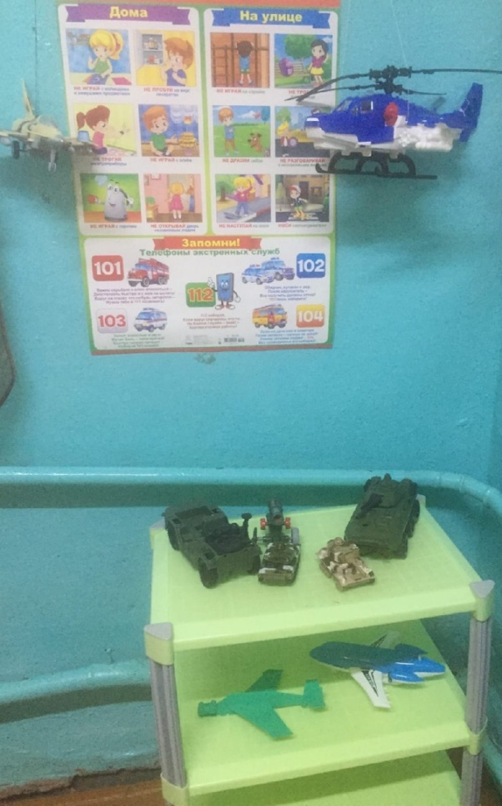

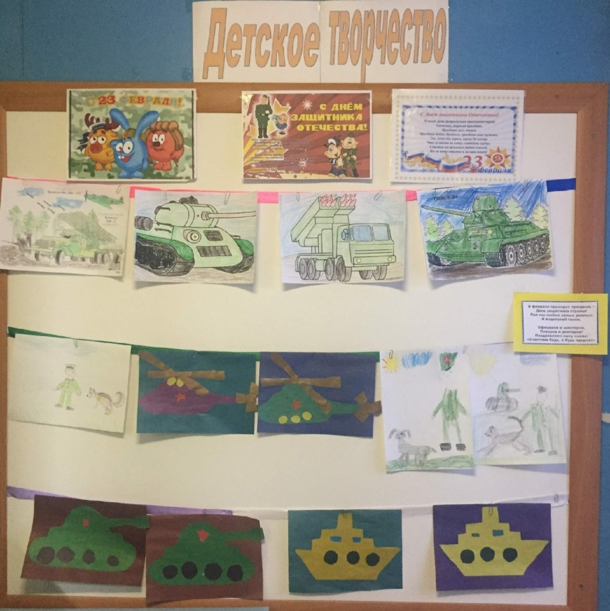

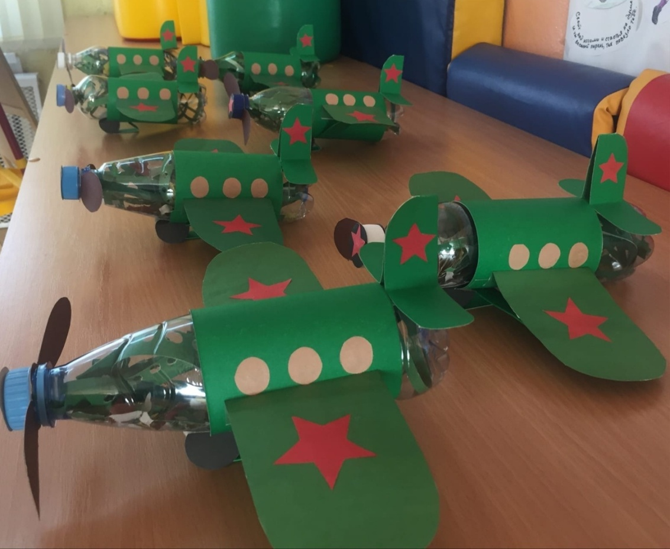

Приложение 4

Тематическое занятие «23 февраля – День Защитника Отечества»
Цель: патриотическое воспитание детей дошкольного возраста.
Задачи: воспитывать уважение и любовь к Родине, её защитникам; расширять представления детей о родах войск.
Ход занятия:
Воспитатель: Дуют ветры в феврале,
Воют в трубах громко.
Змейкой мчится по земле
Лёгкая позёмка.
Поднимаясь, мчатся вдаль
Самолётов звенья.
Это празднует февраль
Армии рожденье.
Воспитатель: Ребята, вся страна будет отмечать большой праздник. А что за праздник? Что значит защитник? Что значит Отечество? (Ответы детей.)
Воспитатель: 23 февраля наш народ будет отмечать праздник День защитника Отечества. Слово Отечество произошло от слова отец, Отчизна, отчий дом, отчий край. Отечество- это наша страна. Защитники Отечества- это войны, которые защищают свой народ, свою Родину, Отечество от врагов. Это армия. У каждого народа, в каждой стране есть своя армия. В России тоже есть армия. И она не раз защищала свой народ от захватчиков.
Воспитатель обращает внимания на картинки на доске (танкист , моряк, лётчик, пограничник, подводник, пехотинец, десантник).
Воспитатель: Кого вы здесь видите? (ответы детей : танкист.
Воспитатель: А какая техника помогает ему на службе? (ответы детей)
Воспитатель: Везде, как будто вездеход,
На гусеницах танк пройдёт
Ствол орудийный впереди,
Опасно, враг, не подходи!
Танк прочно защищён бронёй
И может встретить бой!
Воспитатель: Ребята, а это кто? Какая у него техника?
(Лётчик. Самолёт.)
Воспитатель: Он металлическую птицу
Поднимет в облака.
Теперь воздушная граница
Надёжна и крепка!
Воспитатель: Молодцы! А теперь мы с вами поиграем. Мы превращаемся в лётчиков и полетели!
Проводится физкультминутка «Самолёты».
Самолёты загудели, вращение перед грудью согнутыми в локтях руками
Самолёты полетели. Руки в стороны
На полянку тихо сели, присели, руки к коленям
Да и снова полетели. Руки в стороны с ритмичными наклонами в стороны.
Воспитатель: Ребята, посмотрите, а это кто?
(Пограничник.)
Воспитатель: Пограничник на границе
Нашу землю стережёт,
Чтоб работать и учиться
Мог спокойно наш народ.
Воспитатель: Кто, служит на военных кораблях? Какая у них техника?
(Моряки.)
Воспитатель: На мачте наш трёхцветный флаг,
На палубе стоит моряк.
И знает, что моря страны,
И днём, и ночью, быть должны
Под бдительной охраной!
Воспитатель: Как называется человек, прыгающий с самолёта с парашютом?
(Парашютист.)
Воспитатель: Десантники в минуты
Спускаются с небес.
Распутав парашюты,
Прочешут тёмный лес,
Овраги, горы и луга.
Найдут опасного врага.
Воспитатель: Ребята, а это кто? Где служит? Какая у него техника?
(Подводник, подводная лодка.)
Воспитатель: Вот дивная картина-
Выходит из глубин
Стальная субмарина,
Как будто бы дельфин!
Подводники в ней служат-
Они и там, и тут
Под водной гладью кружат,
Границу берегут.
Воспитатель: Молодцы! Ребята , а вот солдат, у которого , нет военной техники, только снаряжение, оружие. Кто это?
(Пехотинцы.)
Воспитатель: Солдаты защищают нашу Родину! Родина – это значит родная, как мама и папа. Родина – место, где мы родились, страна в которой мы живём. Вы сейчас, очень малы, но тоже можете многое сделать для того, чтобы наша Родина стала ещё краше. Не мусорить на улице, не ломать кусты и деревья. А самое главное – любить близких, дружить с ребятами в детском саду, расти умными, сильными, здоровыми.
Воспитатель: Я хочу, чтоб все смеялись
Чтоб мечты всегда сбывались.
Чтоб детям снились радостные сны,
Чтобы утро добрым было,
Чтобы мама не грустила,
Чтобы не было войны.
Песня «Я пойду служить солдатом…»
День защитника Отчизны
Празднует страна
И героями своими
Славится она!
Припев:
Вот я вырасту, ребята,
И пойду служить солдатом,
Государство защищать,
Родину Россию-Мать!
На парад военным шагом
Гордо в орденах,
Соберутся все солдаты
С радостью в сердцах!
Припев:
Вот я вырасту, ребята,
И пойду служить солдатом,
Государство защищать,
Родину Россию-Мать!
Далее воспитатель вместе с детьми рассматривает стенгазету с фотографиями с военной службы пап и дедушек.
Воспитатель: А сейчас, ребята, отгадайте загадки.

Без разгона ввысь взлетаю
Стрекозу напоминаю,
Отправляется в полёт
Наш российский … (вертолёт)
Чудо – птица, алый хвост,
Прилетела в стаю звёзд.
Наш народ построил эту
Межпланетную … (ракету)
Смело в небе проплывает,
Обгоняя птиц полёт
Человек им управляет
Что такое … (самолёт)
Тучек нет на горизонте,
но раскрылся в небе зонтик.
Через несколько минут
опустился (парашют).
Грянул гром, весёлый гром.
Засверкало всё кругом.
Рвутся в небо неустанно
разноцветные фонтаны.
Брызги света всюду льют.
Это праздничный… (Салют)
Можешь ты солдатом стать
Плавать, ездить и летать
А в строю ходить охота
Ждёт тебя солдат……(пехота)
Снова в бой машина мчится
Режут землю гусеницы
Та машина в поле чистом
Управляется …..(танкистом).
Брат сказал: « Не торопись»
Лучше в школе ты учись
Будешь ты отличником
Станешь …(пограничником).
Моряком ты можешь стать
Чтоб границу охранять
И служить не на земле
А на военном …..(корабле).

Песня «Идёт солдат по городу…»
У солдата выходной, пуговицы в ряд,
Ярче солнечного дня золотом горят.
Часовые на посту, в городе весна.
Проводи нас до ворот,
Товарищ старшина, товарищ старшина.
Припев:
Идет солдат по городу, по незнакомой улице,
И от улыбок девичьих вся улица светла.
Не обижайтесь, девушки, но для солдата главное
Чтобы его далекая любимая ждала.
А солдат попьет кваску, купит эскимо,
Никуда не торопясь, выйдет из кино.
Карусель его помчит, музыкой звеня,
И в запасе у него
Останется полдня, останется полдня.
Припев:
Идет солдат по городу, по незнакомой улице,
И от улыбок девичьих вся улица светла.
Не обижайтесь, девушки, но для солдата главное
Чтобы его далекая любимая ждала.

Дети читают стихи:

Катя С.: Наш любимый детский сад,
Пап поздравить очень рад.
Мы Вас любим, уважаем
И по-детски поздравляем!
Просим дать нам всем урок,
Был, чтобы в будущим, он про запас.
Стали, чтобы мы, как и Вы…
Все — Защитники Страны!

Даша: Приветствует братьев, пап
Наш любимый детский сад
С двадцать третьим февраля,
Очень дружно и любя!
Вы-герои в жизни нашей,
Нет вас преданнее и красивее,
Нет отважнее и честнее,
Нет любимой и родней!
А еще велит сердечко
За Дедов сказать словечко,
Крепко очень их обнять,
И здоровья пожелать!

Настя: Поздравляем дружно мы,
Вас — защитников страны!
Вы-Россию охраняли,
Честь солдатскую держали,
Сохранили для нас вы
Землю нашу от войны!

Поля: Мы для вас старались — дружно,
Нам поздравить всех пап — нужно,
Подарить свои подарки
В ярких упаковках,
И сказать, от всего сердца:
Наши папы — хорошие!

Катя: В нашем садике сегодня
Поздравляем мы ребят.
Все мальчишки ведь мужчины,
Каждый — будущий солдат.
Пусть едят побольше каши,
Чтобы сильными расти.
Ведь им в армию позже
Предстоит еще идти.
Дамир: Ну и что, что в сад мы ходим
И день целый там проводим,
Мы девчонок защищаем,
Если нужно — помогаем!
Так что совсем мы не дети,
Мы за них всегда в ответе.
И за нянечек любимых,
Постоим, как за родимых!

Рома: «Аты-баты» — мы шагаем,
Мы в солдат с тобой играем,
Мы храбры и мы сильны,
Мы — защита для страны,
Пусть девочки поиграют,
Их мальчишки охраняют!

Танец «Яблочко»(мальчики)
Танец «Катюша» (девочки)

Воспитатель: Мы поздравляем наших пап, дедушек с Днём защитника Отечества. Желаем Вам здоровья, любви, успехов во всех делах и гордости за своих детей, которые вас очень любят. Поздравляем и наших мальчиков. Наши мальчики ещё в детском саду, но пройдут годы, и каждый из них станет защитником нашей Родины. А может быть кто – то выберет себе профессию военного и станет лётчиком, моряком, пехотинцем или танкистом…. Армия научит их быть выносливыми, сильными и отважными мужчинами.

